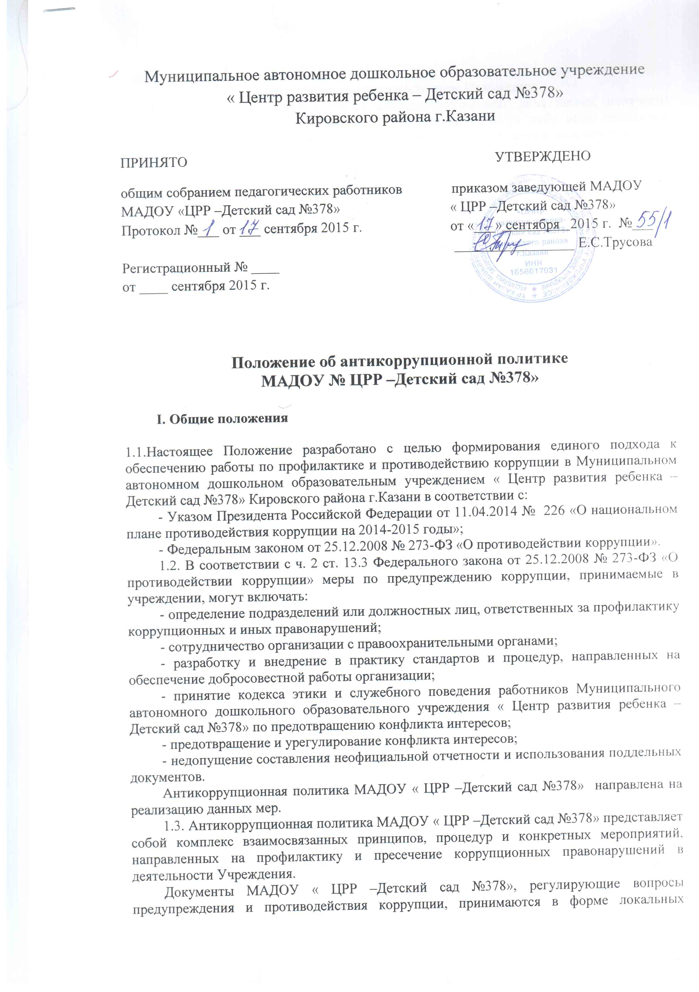

нормативных актов.
1.4. Основные понятия, используемые в настоящем Положении:
Коррупция – злоупотребление служебным положением, дача взятки, получение взятки, злоупотребление полномочиями, коммерческий подкуп либо иное незаконное использование физическим лицом своего должностного положения вопреки законным интересам общества и государства в целях получения выгоды в виде денег, ценностей, иного имущества или услуг имущественного характера, иных имущественных прав для себя или для третьих лиц либо незаконное предоставление такой выгоды указанному лицу другими физическими лицами.
В соответствии с п.1 ст. 1 Федерального закона от 25.12.2008 № 273-ФЗ «О противодействии коррупции» коррупцией также является совершение перечисленных деяний от имени или в интересах юридического лица.
Противодействие коррупции – деятельность федеральных органов государственной власти, органов государственной власти субъектов Российской Федерации, органов местного самоуправления, институтов гражданского общества, организаций и физических лиц в пределах их полномочий:
а) по предупреждению коррупции, в том числе по выявлению и последующему устранению причин коррупции (профилактика коррупции);
б) по выявлению, предупреждению, пресечению, раскрытию и расследованию коррупционных правонарушений (борьба с коррупцией);
в) по минимизации и (или) ликвидации последствий коррупционных правонарушений.
Предупреждение коррупции – деятельность организации, направленная на введение элементов корпоративной культуры, организационной структуры, правил и процедур, регламентированных внутренними нормативными документами, обеспечивающих недопущение коррупционных правонарушений.
Организация – юридическое лицо независимо от формы собственности, организационно-правовой формы и отраслевой принадлежности.
Контрагент – любое российское или иностранное юридическое или физическое лицо, с которым организация вступает в договорные отношения, за исключением трудовых отношений.
Взятка – получение должностным лицом, иностранным должностным лицом либо должностным лицом публичной международной организации лично или через посредника денег, ценных бумаг, иного имущества либо в виде незаконных оказания ему услуг имущественного характера, предоставления иных имущественных прав за совершение действий (бездействие) в пользу взяткодателя или представляемых им лиц, если такие действия (бездействие) входят в служебные полномочия должностного лица либо если оно в силу должностного положения может способствовать таким действиям (бездействию), а равно за общее покровительство или попустительство по службе.
Коммерческий подкуп – незаконные передача лицу, выполняющему управленческие функции в коммерческой или иной организации, денег, ценных бумаг, иного имущества, оказание ему услуг имущественного характера, предоставление иных имущественных прав за совершение действий (бездействие) в интересах дающего в связи с занимаемым этим лицом служебным положением.
Комплаенс – обеспечение соответствия деятельности организации требованиям, налагаемым на нее российским и зарубежным законодательством, иными обязательными для исполнения регулирующими документами, а также создание в организации механизмов анализа, выявления и оценки рисков коррупционно опасных сфер деятельности и обеспечение комплексной защиты организации.

II.Основные принципы антикоррупционной деятельности Муниципального автономного дошкольного образовательного учреждения « Центр развития ребенка –Детский сад №378» Кировского района г.Казани

Система мер противодействия коррупции в МАДОУ « ЦРР –Детский сад №378» основываться на следующих принципах:
2.1. Принцип соответствия политики организации действующему законодательству и общепринятым нормам.
Соответствие реализуемых антикоррупционных мероприятий Конституции Российской Федерации, заключенным Российской Федерацией международным договорам, законодательству Российской Федерации и иным нормативным правовым актам, применимым к организации.
2.2. Принцип личного примера руководства.
Ключевая роль руководства организации в формировании культуры нетерпимости к коррупции и в создании внутриорганизационной системы предупреждения и противодействия коррупции.
2.3. Принцип вовлеченности работников.
Информированность работников организации о положениях антикоррупционного законодательства и их активное участие в формировании и реализации антикоррупционных стандартов и процедур.
2.4. Принцип соразмерности антикоррупционных процедур риску коррупции.
Разработка и выполнение комплекса мероприятий, позволяющих снизить вероятность вовлечения организации, ее руководителей и сотрудников в коррупционную деятельность, осуществляется с учетом существующих в деятельности данной организации коррупционных рисков.
2.5. Принцип эффективности антикоррупционных процедур.
Применение в организации таких антикоррупционных мероприятий, которые имеют низкую стоимость, обеспечивают простоту реализации и приносят значимый результат.
2.6. Принцип ответственности и неотвратимости наказания.
Неотвратимость наказания для работников организации вне зависимости от занимаемой должности, стажа работы и иных условий в случае совершения ими коррупционных правонарушений в связи с исполнением трудовых обязанностей, а также персональная ответственность руководства организации за реализацию внутриорганизационной антикоррупционной политики.
2.7. Принцип открытости бизнеса.
Информирование контрагентов, партнеров и общественности о принятых в организации антикоррупционных стандартах ведения бизнеса.
2.8. Принцип постоянного контроля и регулярного мониторинга.
Регулярное осуществление мониторинга эффективности внедренных антикоррупционных стандартов и процедур, а также контроля за их исполнением.

III. Ответственность юридических и физических лиц

3.1. Если от имени или в интересах юридического лица осуществляются организация, подготовка и совершение коррупционных правонарушений или правонарушений, создающие условия для совершения коррупционных правонарушений, к юридическому лицу могут быть применены меры ответственности в соответствии с законодательством Российской Федерации.
При этом применение мер ответственности за коррупционное правонарушение к юридическому лицу не освобождает от ответственности за данное коррупционное правонарушение виновное физическое лицо. Привлечение к уголовной или иной ответственности за коррупционное правонарушение физического лица не освобождает от ответственности за данное коррупционное правонарушение юридическое лицо. В случаях, предусмотренных законодательством Российской Федерации, данные нормы распространяются на иностранные юридические лица.
3.2. Незаконные передача, предложение или обещание от имени или в интересах юридического лица должностному лицу, лицу, выполняющему управленческие функции в коммерческой или иной организации, иностранному должностному лицу либо должностному лицу публичной международной организации денег, ценных бумаг, иного имущества, оказание ему услуг имущественного характера, предоставление имущественных прав за совершение в интересах данного юридического лица должностным лицом, лицом, выполняющим управленческие функции в коммерческой или иной организации, иностранным должностным лицом либо должностным лицом публичной международной организации действия (бездействие), связанного с занимаемым ими служебным положением, влечет наложение на юридическое лицо административного штрафа.
3.3. Граждане Российской Федерации, иностранные граждане и лица без гражданства за совершение коррупционных правонарушений несут уголовную, административную, гражданско-правовую и дисциплинарную ответственность в соответствии с законодательством Российской Федерации.
Трудовое законодательство не предусматривает специальных оснований для привлечения работника организации к дисциплинарной ответственности в связи с совершением им коррупционного правонарушения в интересах или от имени организации.
Тем не менее, в Трудовом кодексе Российской Федерации (далее – ТК РФ) существует возможность привлечения работника организации к дисциплинарной ответственности.
Так, согласно статье 192 ТК РФ к дисциплинарным взысканиям, в частности, относится увольнение работника по основаниям, предусмотренным пунктами 5, 6, 9 или 10 части первой статьи 81, пунктом 1 статьи 336, а также пунктами 7 или 7.1 части первой статьи 81 ТК РФ в случаях, когда виновные действия, дающие основания для утраты доверия, совершены работником по месту работы и в связи с исполнением им трудовых обязанностей. Трудовой договор может быть расторгнут работодателем, в том числе в следующих случаях:
- однократного грубого нарушения работником трудовых обязанностей, выразившегося в разглашении охраняемой законом тайны (государственной, коммерческой и иной), ставшей известной работнику в связи с исполнением им трудовых обязанностей, в том числе разглашении персональных данных другого работника (подпункт "в" пункта 6 части 1 статьи 81 ТК РФ);
- совершения виновных действий работником, непосредственно обслуживающим денежные или товарные ценности, если эти действия дают основание для утраты доверия к нему со стороны работодателя (пункт 7 части первой статьи 81 ТК РФ);
- принятия необоснованного решения руководителем организации (филиала, представительства), его заместителями и главным бухгалтером, повлекшего за собой нарушение сохранности имущества, неправомерное его использование или иной ущерб имуществу организации (пункт 9 части первой статьи 81 ТК РФ);
- однократного грубого нарушения руководителем организации (филиала, представительства), его заместителями своих трудовых обязанностей (пункт 10 части первой статьи 81 ТК РФ).

IV. Обязанности работников и Муниципального автономного дошкольного образовательного учреждения « Центр развития ребенка – Детский сад №378» Кировского района г.Казани, связанных с предупреждением и
противодействием коррупции

4.1. Обязанности работников МАДОУ « ЦРР- Детский сад №378» в связи с предупреждением и противодействием коррупции разделяются на общие (для всех сотрудников Учреждения) и специальные (устанавливаются для отдельных категорий работников).
4.2. Общие обязанности работников в связи с предупреждением и противодействием коррупции:
- воздерживаться от совершения и (или) участия в совершении коррупционных правонарушений в интересах или от имени организации;
- воздерживаться от поведения, которое может быть истолковано окружающими как готовность совершить или участвовать в совершении коррупционного правонарушения в интересах или от имени организации;
- незамедлительно информировать непосредственного руководителя/лицо, ответственное за реализацию антикоррупционной политики/руководство организации о случаях склонения работника к совершению коррупционных правонарушений;
- незамедлительно информировать непосредственного начальника/лицо, ответственное за реализацию антикоррупционной политики/руководство организации о ставшей известной работнику информации о случаях совершения коррупционных правонарушений другими работниками, контрагентами организации или иными лицами;
- сообщить непосредственному начальнику или иному ответственному лицу о возможности возникновения либо возникшем у работника конфликте интересов.

V. Антикоррупционные мероприятия

5.1. Муниципальное автономное дошкольное образовательное учреждение « Центр развития ребенка –Детский сад №378» Кировского района г.Казани устанавливает перечень проводимых антикоррупционных мероприятий и порядок их выполнения (применения).
Перечень антикоррупционных мероприятий, которые реализуются в МАДОУ « ЦРР –Детский сад №378», приведен в Таблице 1.

Таблица 1 - Перечень антикоррупционных мероприятий МАДОУ « ЦРР –Детский сад №378»
Направление | Мероприятие
Нормативное обеспечение, закрепление стандартов поведения и декларация намерений | Разработка и принятие кодекса этики и служебного поведения работников МАДОУ « ЦРР –Детский сад №378» по предотвращению конфликта интересов
 | Разработка и внедрение положения о конфликте интересов
 | Разработка и принятие плана мероприятий по противодействию коррупции на 2015 год
Разработка и введение специальных антикоррупционных процедур | Введение процедуры информирования работниками работодателя о случаях склонения их к совершению коррупционных нарушений и порядка рассмотрения таких сообщений
Разработка и введение специальных антикоррупционных процедур | Введение процедуры информирования работодателя о ставшей известной работнику информации о случаях совершения коррупционных правонарушений другими работниками, контрагентами организации или иными лицами и порядка рассмотрения таких сообщений
Разработка и введение специальных антикоррупционных процедур | Введение процедуры информирования работниками работодателя о возникновении конфликта интересов и порядка урегулирования выявленного конфликта интересов
Разработка и введение специальных антикоррупционных процедур | Ежегодное заполнение декларации о конфликте интересов
Обучение и информирование работников | Ежегодное ознакомление работников под роспись с нормативными документами, регламентирующими вопросы предупреждения и противодействия коррупции в организации
Обучение и информирование работников | Проведение обучающих мероприятий по вопросам профилактики и противодействия коррупции
Обучение и информирование работников | Организация индивидуального консультирования работников по вопросам применения (соблюдения) антикоррупционных стандартов и процедур
Обеспечение соответствия системы внутреннего контроля МАДОУ « ЦРР –Детский сад №378» требованиям антикоррупционной политики организации | Осуществление регулярного контроля соблюдения внутренних процедур
 | Осуществление регулярного контроля данных бухгалтерского учета, наличия и достоверности первичных документов бухгалтерского учета
Оценка результатов проводимой антикоррупционной работы и распространение отчетных материалов | Проведение регулярной оценки результатов работы по противодействию коррупции
 | Подготовка и распространение отчетных материалов о проводимой работе и достигнутых результатах в сфере противодействия коррупции

5.2. Порядок выполнения антикоррупционных мероприятий и сроки их проведения закрепляются в Плане реализации антикоррупционных мероприятий, разрабатываемом и утверждаемом МАДОУ « ЦРР –Детский сад №378» Кировского района г.Казани
5.3. Муниципальное автономное дошкольное образовательное учреждение « Центр развития ребенка –Детский сад №378» Кировского района г.Казани назначает ответственных за противодействие коррупции лиц.
В обязанности ответственного за противодействие коррупции лица входит:
- разработка и представление на утверждение заведующему МАДОУ « ЦРР –Детский сад №378» проектов локальных нормативных актов организации, направленных на реализацию мер по предупреждению коррупции (антикоррупционной политики, кодекса этики и служебного поведения работников и т.д.);
- проведение контрольных мероприятий, направленных на выявление коррупционных правонарушений работниками МАДОУ « ЦРР –Детский сад №378»;
- прием и рассмотрение сообщений о случаях склонения работников к совершению коррупционных правонарушений в интересах или от имени иной организации, а также о случаях совершения коррупционных правонарушений работниками, контрагентами организации или иными лицами;
- организация заполнения и рассмотрения деклараций о конфликте интересов;
- организация обучающих мероприятий по вопросам профилактики и противодействия коррупции и индивидуального консультирования работников;
- оказание содействия уполномоченным представителям контрольно-надзорных и правоохранительных органов при проведении ими инспекционных проверок деятельности организации по вопросам предупреждения и противодействия коррупции;
- оказание содействия уполномоченным представителям правоохранительных органов при проведении мероприятий по пресечению или расследованию коррупционных преступлений, включая оперативно-розыскные мероприятия;
- проведение оценки результатов антикоррупционной работы и подготовка соответствующих отчетных материалов руководству МАДОУ « ЦРР –Детский сад №378»;

5.4. МАДОУ « ЦРР –Детский сад №378» разрабатывает и принимает кодекс этики и служебного поведения работников Учреждения по предотвращению конфликта интересов.
5.5. При организации обучения работников по вопросам профилактики и противодействия коррупции необходимо учитывать цели и задачи обучения, категорию обучаемых, вид обучения в зависимости от времени его проведения.
Выделяются следующие группы обучаемых: лица, ответственные за противодействие коррупции в организации; руководящие работники; иные работники организации.
Если возникает проблема формирования учебных групп, то осуществляется замена обучения в группах индивидуальным консультированием или обучение проводится совместно с другими Учреждениями по договоренности.
В зависимости от времени проведения можно выделить следующие виды обучения:
- обучение по вопросам профилактики и противодействия коррупции непосредственно после приема на работу;
- обучение при назначении работника на иную, более высокую должность, предполагающую исполнение обязанностей, связанных с предупреждением и противодействием коррупции;
- периодическое обучение работников организации с целью поддержания их знаний и навыков в сфере противодействия коррупции на должном уровне;
- дополнительное обучение в случае выявления провалов в реализации антикоррупционной политики, одной из причин которых является недостаточность знаний и навыков работников в сфере противодействия коррупции.
5.6. Консультирование по частным вопросам противодействия коррупции и урегулирования конфликта интересов проводится в конфиденциальном порядке.

5.7. Сотрудничество МАДОУ « ЦРР =-Детский сад №378» с правоохранительными органами в сфере противодействия коррупции осуществляется в следующих формах:
5.7.1. МАДОУ « ЦРР –Детский сад №378» обязуется сообщать в соответствующие правоохранительные органы о случаях совершения коррупционных правонарушений, о которых организации (работникам организации) стало известно.
Необходимость сообщения в соответствующие правоохранительные органы о случаях совершения коррупционных правонарушений, о которых стало известно организации, может быть закреплена за лицом, ответственным за предупреждение и противодействие коррупции в МАДОУ « ЦРР –Детский сад №378».
5.7.2. МАДОУ « ЦРР –Детский сад №378» обязуется воздерживаться от каких-либо санкций в отношении своих сотрудников, сообщивших в правоохранительные органы о ставшей им известной в ходе выполнения трудовых обязанностей информации о подготовке или совершении коррупционного правонарушения.
5.7.3. Сотрудничество с правоохранительными органами также может проявляться в форме:
- оказания содействия уполномоченным представителям правоохранительных органов при проведении ими инспекционных проверок деятельности организации по вопросам предупреждения и противодействия коррупции;
- оказания содействия уполномоченным представителям правоохранительных органов при проведении мероприятий по пресечению или расследованию коррупционных преступлений, включая оперативно-розыскные мероприятия.
5.7.4. Руководство МАДОУ « ЦРР –Детский сад №378» и его сотрудники оказывают поддержку в выявлении и расследовании правоохранительными органами фактов коррупции, предпринимают необходимые меры по сохранению и передаче в правоохранительные органы документов и информации, содержащей данные о коррупционных правонарушениях.
Руководство и сотрудники не должны допускать вмешательства в выполнение служебных обязанностей должностными лицами судебных или правоохранительных органов.

